
责任编辑：刘静
电 话：86-010-58303547
传 真：86-010-58303388
编辑邮箱：yly@chinaccm.com
地址：北京市朝阳区高碑店盛世龙源12号楼（邮编：100022）

聚丙烯
2018.8.10
聚丙烯市场周报目录
一、一周石化企业PP出厂价格及生产情况 3
1、 PP出厂价格 3
2、 PP出厂价格走势图 13
3、部分石化厂家装置情况 13
二、一周国内PP市场评述 14
1、一周国内PP市场分析及后市预测 14
三、本周国际PP市场报价及走势图 17
1．一周国际PP市场价格汇总表 17
2．国际PP市场价格走势图 17
四、上游动态 18
1、国际原油期货价格走势图 18
2、远东丙烯市场价格 18
3、亚洲丙烯价格走势图 19

一、一周石化企业PP出厂价格及生产情况

PP出厂价格
（单位：元/吨）
销售公司 | 生产厂家 | 牌号 | 用途 | 涨跌 | 2018/8/9 | 2018/8/2 | 备注
中油东北 | 大庆炼化 | EPS30R | 共聚 | 1590 | 10800 | 9210 | 定价
中油东北 | 大庆炼化 | PA-14D | 管材 | 2389 | 11600 | 9211 | 定价
中油东北 | 大庆炼化 | PPB4228 | 管材 | 2088 | 11300 | 9212 | 定价
中油东北 | 大庆炼化 | T30S | 拉丝 | 787 | 10000 | 9213 | 定价
中油东北 | 大庆炼化 | T38F | 膜料 | 686 | 9900 | 9214 | 定价
中油东北 | 大庆石化 | T30S | 拉丝 | 935 | 10150 | 9215 | 定价
中油东北 | 大庆石化 | T38F | 膜料 | 684 | 9900 | 9216 | 定价
中油东北 | 大连石化 | T30S | 拉丝 | 833 | 10050 | 9217 | 无货
中油东北 | 大连石化 | T36F | 膜料 | 682 | 9900 | 9218 | 定价
中油东北 | 大连石化 | Z69S | 纤维 | 631 | 9850 | 9219 | 定价
中油东北 | 大连西太 | T30S | 拉丝 | 380 | 9600 | 9220 | 无货
中油东北 | 抚顺石化 | T30S | 拉丝 | 829 | 10050 | 9221 | 定价 Z69S-1
中油东北 | 抚顺石化 | T38FE | 膜料 | 678 | 9900 | 9222 | 定价
中油东北 | 抚顺石化 | Z30S | 纤维 | 877 | 10100 | 9223 | 无货
中油华东 | 大庆炼化 | Z30S | 纤维 | 826 | 10050 | 9224 | 定价
中油华东 | 大庆石化 | T30S | 拉丝 | 1175 | 10400 | 9225 | 定价
中油华东 | 大庆石化 | T38F | 膜料 | 774 | 10000 | 9226 | 定价
中油华东 | 独山子石化 | EPS30R | 共聚 | 1773 | 11000 | 9227 | 无货
中油华北 | 华北石化 | LI28F | 膜料 | -228 | 9000 | 9228 | 定价
中油华北 | 华北石化 | T30S | 拉丝 | 621 | 9850 | 9229 | 定价
中油华北 | 大庆炼化 | PA14D | 管材 | 2270 | 11500 | 9230 | 无货
中油华北 | 大庆炼化 | PPB4228 | 管材 | 1969 | 11200 | 9231 | 定价
中油华北 | 大庆石化 | T30S | 拉丝 | 718 | 9950 | 9232 | 定价
中油华北 | 大庆石化 | T38F | 膜料 | 667 | 9900 | 9233 | 挂牌
中油华北 | 独山子石化 | EPS30R | 共聚 | 2066 | 11300 | 9234 | 挂牌
中油华南 | 兰港 | H9018 | 餐盒专用料 | 415 | 9650 | 9235 | 挂牌
中油华南 | 大庆石化 | T30S | 拉丝 | 164 | 9400 | 9236 | 挂牌
中油华南 | 广西钦州石化 | L5E89 | 拉丝 | 63 | 9300 | 9237 | 无货
中油华南 | 独山子石化 | K8003 | 共聚 | 1662 | 10900 | 9238 | 无货
中油西北 | 兰州石化 | F401 | 拉丝 | 61 | 9300 | 9239 | 无货
中油西北 | 兰州石化 | T30S | 拉丝 | 710 | 9950 | 9240 | 挂牌
中油西北 | 独山子石化 | EPS30R | 共聚 | 1409 | 10650 | 9241 | 无货
中油西北 | 独山子石化 | T30S | 拉丝 | -442 | 8800 | 9242 | 挂牌HB01MF
中油西南 | 兰州石化 | SP179 | 汽车专用料（高熔共聚） | 2357 | 11600 | 9243 | 挂牌
中油西南 | 兰州石化 | T30S | 拉丝 | 806 | 10050 | 9244 | 挂牌
中油西南 | 兰州石化 | T38F | 膜料 | 855 | 10100 | 9245 | 挂牌
中油西南 | 兰港 | H9018 | 餐盒专用料 | 1054 | 10300 | 9246 | 挂牌
中油西南 | 大庆炼化 | PA14D | 管材 | 2553 | 11800 | 9247 | 挂牌
中油西南 | 大庆炼化 | V30G | 软塑料 | 852 | 10100 | 9248 | 挂牌
中油西南 | 独山子石化 | 0640P | 管材 | 1901 | 11150 | 9249 | 无货
中油西南 | 独山子石化 | EPS30R | 共聚 | 2300 | 11550 | 9250 | 无货
中油西南 | 独山子石化 | F1002B | 膜料 | 949 | 10200 | 9251 | 挂牌
中油西南 | 独山子石化 | K8003 | 共聚 | 2448 | 11700 | 9252 | 挂牌
中油西南 | 独山子石化 | S1003 | 拉丝 | 797 | 10050 | 9253 | 无货
中油西南 | 独山子石化 | T30S | 拉丝 | 796 | 10050 | 9254 | 无货
中石化销售华东分公司 | 上海石化 | F280/F280S | 膜料 | 695 | 9950 | 9255 | 挂牌
中石化销售华东分公司 | 上海石化 | F800E/F800EDF | 流延膜 | 1044 | 10300 | 9256 | 无货
中石化销售华东分公司 | 上海石化 | FC801/FC801M | 流延膜 | 993 | 10250 | 9257 | 挂牌
中石化销售华东分公司 | 上海石化 | GM1600E | 透明丙 | 1692 | 10950 | 9258 | 无货
中石化销售华东分公司 | 上海石化 | M180R | 低熔共聚 | 1641 | 10900 | 9259 | 挂牌
中石化销售华东分公司 | 上海石化 | M250E | 透明丙 | 1790 | 11050 | 9260 | 挂牌
中石化销售华东分公司 | 上海石化 | M2600R | 高熔共聚 | 1639 | 10900 | 9261 | 挂牌
中石化销售华东分公司 | 上海石化 | M700R | 低熔共聚 | 1638 | 10900 | 9262 | 无货
中石化销售华东分公司 | 上海石化 | M800E | 透明丙 | 1687 | 10950 | 9263 | 挂牌
中石化销售华东分公司 | 上海石化 | T300 | 拉丝 | 686 | 9950 | 9264 | 挂牌
中石化销售华东分公司 | 上海石化 | Y1600 | 纤维料 | 935 | 10200 | 9265 | 无货
中石化销售华东分公司 | 上海石化 | Y2600T | 纤维 | 934 | 10200 | 9266 | 无货
中石化销售华东分公司 | 九江石化 | T30S | 拉丝 | 483 | 9750 | 9267 | 无货
中石化销售华东分公司 | 九江石化 | T36F | 膜料 | 482 | 9750 | 9268 | 无货
中石化销售华东分公司 | 扬子石化 | C180 | 冷水管材 | 1581 | 10850 | 9269 | 挂牌
中石化销售华东分公司 | 扬子石化 | F401(PPH-T03-H) | 拉丝 | 730 | 10000 | 9270 | 挂牌
中石化销售华东分公司 | 扬子石化 | J340(PPB-M02) | 低熔共聚 | 1579 | 10850 | 9271 | 挂牌
中石化销售华东分公司 | 扬子石化 | K8003(PPB-M02-V) | 低熔共聚 | 1728 | 11000 | 9272 | 无货
中石化销售华东分公司 | 扬子石化 | K9927 | 高熔共聚 | 1727 | 11000 | 9273 | 挂牌
中石化销售华东分公司 | 扬子石化 | S1004(PPH-T03) | 拉丝 | 426 | 9700 | 9274 | 挂牌
中石化销售华东分公司 | 扬子石化 | S700 | 纤维 | 925 | 10200 | 9275 | 无货
中石化销售华东分公司 | 镇海炼化 | EPS30R | 共聚 | 1574 | 10850 | 9276 | 挂牌
中石化销售华东分公司 | 镇海炼化 | F280Z | 膜料 | 173 | 9450 | 9277 | 挂牌
中石化销售华东分公司 | 镇海炼化 | T30S | 拉丝 | 672 | 9950 | 9278 | 无货
中石化销售华中分公司 | 中原石化 | T30S(PPH-T03) | 拉丝 | -279 | 9000 | 9279 | 挂牌
中石化销售华中分公司 | 武汉凤凰 | T30S | 拉丝 | 620 | 9900 | 9280 | 挂牌
中石化销售华中分公司 | 武汉凤凰 | T36F(PPH-F03G) | 膜料 | 419 | 9700 | 9281 | 无货
中石化销售华中分公司 | 洛阳石化 | F401 | 拉丝 | 118 | 9400 | 9282 | 挂牌
中石化销售华中分公司 | 湖南长盛 | T30S | 拉丝 | 617 | 9900 | 9283 | 挂牌
中石化销售华中分公司 | 湖南长盛 | T38F(PPH-F03G) | 膜料 | 216 | 9500 | 9284 | 挂牌
中石化销售华中分公司 | 湖南长盛 | V30G(PPH-M18) | 注塑 | 515 | 9800 | 9285 | 挂牌
中石化销售华中分公司 | 湖南长盛 | Z30S-S | 纤维 | 814 | 10100 | 9286 | 挂牌
中石化销售华中分公司 | 荆门石化 | T30S | 拉丝 | 313 | 9600 | 9287 | 挂牌
中石化销售华中分公司 | 荆门石化 | T36F(PPH-F03D) | 膜料 | 212 | 9500 | 9288 | 无货
中石化销售华中分公司 | 荆门石化 | Z30S | 纤维 | 111 | 9400 | 9289 | 定价
中石化销售华北分公司 | 中沙石化 | 500N | 注塑 | 510 | 9800 | 9290 | 定价
中石化销售华北分公司 | 中沙石化 | 550J | 拉丝 | 409 | 9700 | 9291 | 定价FC801MX
中石化销售华北分公司 | 中沙石化 | EP200K | 低熔共聚 | 1458 | 10750 | 9292 | 定价
中石化销售华北分公司 | 中沙石化 | EP300H | 低熔共聚 | 1457 | 10750 | 9293 | 定价
中石化销售华北分公司 | 中沙石化 | EP548R | 高熔共聚 | 1306 | 10600 | 9294 | 定价
中石化销售华北分公司 | 天津联合 | EPS30R | 低熔共聚 | 1455 | 10750 | 9295 | 定价
中石化销售华北分公司 | 天津联合 | T30S | 拉丝 | 804 | 10100 | 9296 | 定价
中石化销售华北分公司 | 济南炼厂 | H30S | 无纺 | 653 | 9950 | 9297 | 定价
中石化销售华北分公司 | 济南炼厂 | T30S | 拉丝 | 752 | 10050 | 9298 | 定价
中石化销售华北分公司 | 济南炼厂 | T36F | 膜料 | 551 | 9850 | 9299 | 定价
中石化销售华北分公司 | 济南炼厂 | W28 | 无纺 | 650 | 9950 | 9300 | 定价
中石化销售华北分公司 | 济南炼厂 | Z30S | 纤维 | 649 | 9950 | 9301 | 无货
中石化销售华北分公司 | 燕山石化 | 4220PPR | 管材 | 2348 | 11650 | 9302 | 定价
中石化销售华北分公司 | 燕山石化 | B1101 | 管材 | 2697 | 12000 | 9303 | 定价
中石化销售华北分公司 | 燕山石化 | B4101 | 管材 | 1996 | 11300 | 9304 | 定价
中石化销售华北分公司 | 燕山石化 | B4808 | 透明丙 | 1495 | 10800 | 9305 | 定价
中石化销售华北分公司 | 燕山石化 | B8101 | 管材 | 1744 | 11050 | 9306 | 定价
中石化销售华北分公司 | 燕山石化 | C5606 | 三元共聚 | 1493 | 10800 | 9307 | 定价
中石化销售华北分公司 | 燕山石化 | K1008 | 注塑 | 642 | 9950 | 9308 | 定价
中石化销售华北分公司 | 燕山石化 | K4818 | 无规共聚 | 1841 | 11150 | 9309 | 定价
中石化销售华北分公司 | 燕山石化 | K4912 | 医用注射 | 1540 | 10850 | 9310 | 定价
中石化销售华北分公司 | 燕山石化 | K6606 | 低熔共聚 | 1539 | 10850 | 9311 | 定价
中石化销售华北分公司 | 燕山石化 | K7726 | 洗衣机 | 1338 | 10650 | 9312 | 定价
中石化销售华北分公司 | 燕山石化 | K8003 | 低熔共聚 | 1537 | 10850 | 9313 | 定价
中石化销售华北分公司 | 燕山石化 | K8303 | 低熔共聚 | 1536 | 10850 | 9314 | 定价
中石化销售华北分公司 | 燕山石化 | K9026 | 超高抗冲共聚注塑 | 1785 | 11100 | 9315 | 挂牌
中石化销售华北分公司 | 燕山石化 | S1003 | 拉丝 | 484 | 9800 | 9316 | 挂牌
中石化销售华北分公司 | 燕山石化 | T1701 | 土工隔栅专用料 | 1483 | 10800 | 9317 | 挂牌
中石化销售华北分公司 | 青岛石化 | T30S | 拉丝 | 582 | 9900 | 9318 | 挂牌
中石化销售华北分公司 | 青岛石化 | T36F/F280Q | 膜料 | 531 | 9850 | 9319 | 无货
中石化销售华北分公司 | 青岛石化 | V30G | 注塑 | 530 | 9850 | 9320 | 无货
中石化销售华北分公司 | 齐鲁石化 | EPS30R | 低熔共聚 | 1429 | 10750 | 9321 | 无货
中石化销售华北分公司 | 齐鲁石化 | EPS30RA | 低熔共聚 | 1428 | 10750 | 9322 | 无货
中石化销售华北分公司 | 齐鲁石化 | QP73N | 低熔共聚 | 1827 | 11150 | 9323 | 无货
中石化销售华北分公司 | 齐鲁石化 | QP83N/81N | 低熔共聚 | 1426 | 10750 | 9324 | 挂牌
中石化销售华北分公司 | 齐鲁石化 | SP179 | 汽车专用料（低熔共聚） | 1425 | 10750 | 9325 | 挂牌
中石化销售华北分公司 | 齐鲁石化 | T30S | 拉丝 | 474 | 9800 | 9326 | 挂牌
中石化销售华北分公司 | 齐鲁石化 | T36F | 膜料 | 573 | 9900 | 9327 | 无货
中石化销售华南分公司 | 广州石化 | CJS700 | 注塑 | 972 | 10300 | 9328 | 挂牌
中石化销售华南分公司 | 广州石化 | CS820 | 纺丝 | 821 | 10150 | 9329 | 挂牌
中石化销售华南分公司 | 广州石化 | F401 | 拉丝 | 770 | 10100 | 9330 | 挂牌
中石化销售华南分公司 | 广州石化 | J501/JF501 | 拉丝 | 819 | 10150 | 9331 | 挂牌
中石化销售华南分公司 | 广州石化 | J641 | 共聚 | 1718 | 11050 | 9332 | 挂牌
中石化销售华南分公司 | 广州石化 | J842 | 共聚 | 1017 | 10350 | 9333 | 挂牌
中石化销售华南分公司 | 广州石化 | S800 | 纤维 | 816 | 10150 | 9334 | 挂牌
中石化销售华南分公司 | 海南炼厂 | T30S | 拉丝 | 615 | 9950 | 9335 | 挂牌
中石化销售华南分公司 | 海南炼厂 | T36F | 膜料 | 14 | 9350 | 9336 | 挂牌
中石化销售华南分公司 | 海南炼厂 | V30G | 注塑 | 413 | 9750 | 9337 | 挂牌
中石化销售华南分公司 | 海南炼厂 | Z30S | 纤维 | 662 | 10000 | 9338 | 挂牌
中石化销售华南分公司 | 湛江东兴 | T30S | 拉丝 | 661 | 10000 | 9339 | 挂牌
中石化销售华南分公司 | 湛江东兴 | V30G | 注塑 | 660 | 10000 | 9340 | 挂牌
中石化销售华南分公司 | 福建联合 | 1080K | 拉丝 | 659 | 10000 | 9341 | 挂牌
中石化销售华南分公司 | 福建联合 | 1100N | 注塑 | 658 | 10000 | 9342 | 挂牌
中石化销售华南分公司 | 福建联合 | 1104K | 拉丝 | 57 | 9400 | 9343 | 挂牌
中石化销售华南分公司 | 福建联合 | T30S | 拉丝 | 656 | 10000 | 9344 | 定价
中石化销售华南分公司 | 茂名石化 | EPC30R-H | 共聚 | 1305 | 10650 | 9345 | 定价
中石化销售华南分公司 | 茂名石化 | EPS30R | 共聚 | 1654 | 11000 | 9346 | 定价
中石化销售华南分公司 | 茂名石化 | EPT30R | 共聚 | 1453 | 10800 | 9347 | 挂牌
中石化销售华南分公司 | 茂名石化 | HHP4 | 高熔共聚 | 1652 | 11000 | 9348 | 定价
中石化销售华南分公司 | 茂名石化 | T30S | 拉丝 | 951 | 10300 | 9349 | 挂牌 C5608
中石化销售华南分公司 | 茂名石化 | Z30S/N-Z30S | 纤维 | - | 9350 | 9350 | 挂牌

PP出厂价格走势图
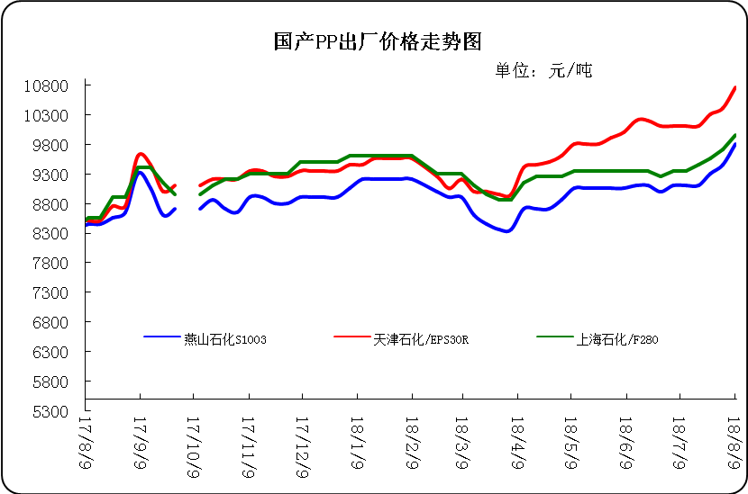

3、部分石化厂家装置情况
石化厂家 | 8月10日 | 产能（万吨/年）
齐鲁石化 | 产QCT20N，计划转产EPS30R | 7
燕山石化 | 一聚：产C5608 | 20
燕山石化 | 二聚：产PPR4220 | 4
燕山石化 | 三聚：昨天转产K9829H | 20
中原乙烯 | 新装置：产PPH-M16 | 10
中原乙烯 | 老装置：产PPB-M02 | 6
中沙天津 | 产EP548RQ | 45
天津联合 | 产EPS30R | 7
洛阳石化 | 老装置：2014年8月15日停车，该装置彻底停车 | 8
洛阳石化 | 新装置：产PPH-Y22 | 14
青岛炼化 | 产Z30S，计划明日转产FH-08 | 20
济南炼厂 | 产PPH-Y40(W28) | 12
上海石化 | 1PP：产M800E | 10
上海石化 | 2PP：产GM1600E | 10
上海石化 | 3PP：产M3000RH | 20
扬子石化 | 1PP装置A线：产J340，计划明日转产C180 | 10
扬子石化 | 1PP装置B线：12日起停车消缺三天 | 10
扬子石化 | 2PP装置：产PPB-M30-VH | 20
镇海炼化 | 1PP装置：产PPH-T03，计划明日转产M60T | 20
镇海炼化 | 2PP装置：产M02 | 30
九江石化 | 产T36F | 10
广州石化 | 一线：11月30日停车检修至元月8日开车 | 14
广州石化 | 二线：产CJS700 | 6
茂名石化 | 一线：产PPB-M02D | 17
茂名石化 | 二线：产N-Z30S | 30
茂名石化 | 三线：产K8003 | 20
北海炼化 | 11月23日起停车检修中，预计停车55天左右 | 20
福建联合 | 老装置：产T30S | 12
福建联合 | 新装置：一线产1100N，二线产1080K | 一线：33；二线：22
湛江东兴 | 产V30G | 14
钦州石化 | 产拉丝L5E89 | 20
海南炼厂 | 产T36F | 20
大庆石化 | 产T38F | 10
大庆炼化 | 老装置：产T30S | 30
大庆炼化 | 新装置：产V30G | 30
大连有机 | 新装置：产T30S | 20
大连有机 | 老装置A：产H39S-2 | 7
大连有机 | 老装置B：停车 | 5
大连西太 | 产T30S | 15
独山子石化 | 老装置一线：产EPS30R | 7
独山子石化 | 老装置二线：产V30S | 7
独山子石化 | 新装置一线：产K8003 | 30
独山子石化 | 新装置二线：产S1003 | 25
兰州石化 | 老装置：长期停车 | 5
兰州石化 | 新装置：产T28FE | 30

二、一周国内PP市场评述

1、一周国内PP市场分析及后市预测
本周PP市场回顾
本周市场价格窄幅整理。今日期货震荡走势，对市场提振不明显，但石化厂价部分上涨支撑，部分贸易商报价探涨意向仍存。终端下游适量接盘，交投一般。周内国际原油市场中受OPEC和俄罗斯等国增产计划稳步推进影响，加之美元强势反弹，中美贸易摩擦升温等利空因素的共同作用，国际原油价格呈现全面下跌的态势。周内前期，OEPC和俄罗斯增产计划正在稳步推进，这令原油多头忧虑增加，国际油价顺势走低，之后美国库欣地区原油库存继续下滑为油价带来有效支撑，美国原油及成品油库存与历史同期同比处于低位，正值北美夏季出行高峰使季节性需求增加，但供应增加的忧虑情绪仍在升温，同时美元强势反弹也令油价上涨空间受限；周内后期，受到中国需求可能放缓的忧虑拖累，因为中美贸易摩擦升级，中国方面减少了对美国原油的采购，此外，沙特产量稳步增长抵消美国钻井数下降影响、美元企稳反弹也令油价承压，国际油价双双下跌，随后，有消息指出沙特正在控制增产幅度，同时伊朗制裁重启带来了原油供应面的担忧，这帮助油价适度上涨，不过上行空间依然受限于强势美元，加之EIA库存数据表现一般，原油价格扩大跌幅。本周国内丙烯主流市场价格持续大幅推涨，再年内新高，各地区价格均涨至九千元以上，期现货价格延续大幅上涨，利好丙烯市场心态明显，部分装置停车检修，加之受台风天气影响，近期进口船货有限，导致区域内货源供应紧张，炼厂库存低位，下游企业开工负荷偏高，对丙烯集中采购，市场交投活跃，厂家出货顺畅，中化工线上竞拍小幅溢价，支撑业者报盘价格强势拉涨。目前市场来看，寿光联盟和东明石化混完脱氢装置恢复开车，昌邑石化停车检修，目前仍有少量产品出货中，货源供应较前期有所增加，但整体炼厂库存依旧偏紧，部分下游产品抵触情绪增加，但整体供需缺口仍较大，市场看涨氛围仍存。周末，均聚拉丝/注塑料主流报价在10100-10400元。国产共聚料在11200-11600元。进口共聚料在11500-12600元。
国内部分PP市场周价格对比
市场 | 厂家 | 牌号 | 级别 | 8月9日 | 8月2日
北京 | 呼石化 | T30S | 拉丝料 | - | -
北京 | 燕山石化 | K8303 | 共聚料 | 10850 | 10500
余姚 | 镇海炼化 | T30S | 拉丝料 | 10100 | 9950
余姚 | 镇海炼化 | EPS30R | 共聚料 | 10850 | 10550
广州 | 广西石化 | L5E89 | 拉丝料 | 9550 | 8782
广州 | 茂名石化 | EPS30R | 共聚料 | 11000 | 10700
下周分析预测
本周市场价格普遍大涨。本周周内神华新疆，神华宁煤等部分装置持续处于停车状态，市场库存偏低，货源供应量持续偏少。加之期货盘面在宏观因素影响下直逼万元大关，期货面强力带动市场心态，也拉涨石化出厂价格大幅走高。市场心态受提振作用显著，贸易商随行积极高报。但下游需求并未得到有力提振，业者对市场高价抵触明显，终端主动接货意愿偏低，市场成交也多以贸易商拿货为主。市场此轮疯狂拉涨，针对于下游需求面来说并未能有效跟进，反而抵触情绪愈演愈烈。现货市场跟随期货市场接连大涨，但空涨及炒作氛围严重，所以也就决定此轮大涨行情不会走的太远。预计短期内市场高位盘整，市场继续大涨受限。预计，短期内市场仍将延续高位，但大涨概率较小。
2.国内市场PP价格走势图
- 国内PP拉丝料市场价格走势图
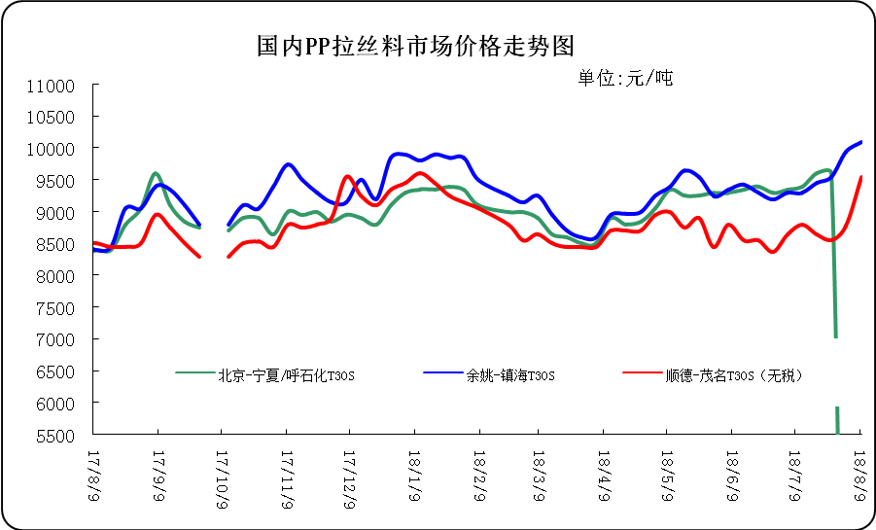

② 国内PP共聚市场价格走势图
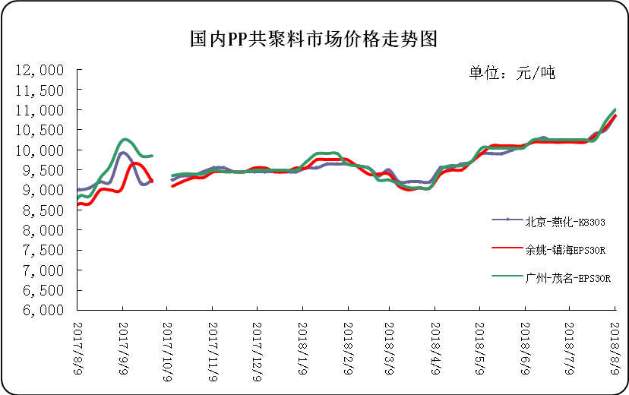

三、本周国际PP市场报价及走势图

1．一周国际PP市场价格汇总表
日期 | 类别 | FOB西北欧 | FD西北欧（合同价） | FAS休斯顿 | CFR远东 | CFR东南亚 | CFR东亚
2018-8-8 | PP纤维/注塑 | 1390-1394 | 1657-1661 | 1687-1709 | 1219-1221 | 1229-1231 | 1269-1271
2018-8-8 | IPP膜 | - | - | - | 1229-1231 | 1259-1261 | 1299-1301
2018-8-8 | BOPP | - | - | - | 1239-1241 | 1269-1271 | 1309-1311
2018-8-8 | PP共聚 | 1449-1453 | 1715-1719 | 1753-1775 | 1269-1271 | 1279-1281 | 1319-1321
备注 | 单位：美元/吨

2．国际PP市场价格走势图

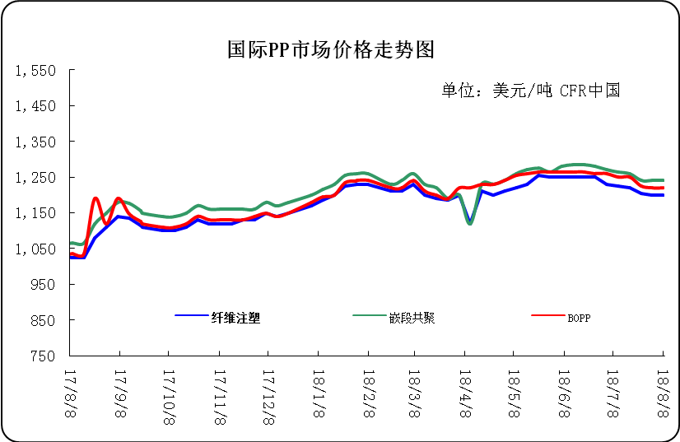

四、上游动态

1、国际原油期货价格走势图
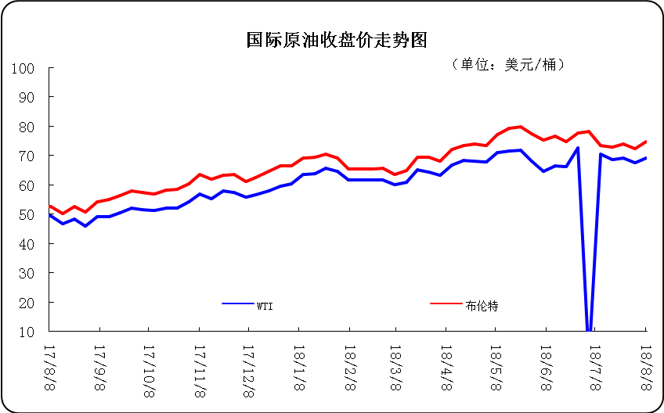

2、远东丙烯市场价格
日期 | FOB韩国 | CFR中国
8月8日 | 1069-1071 | 1119-1121
8月7日 | 1069-1071 | 1109-1111
8月6日 | 1069-1071 | 1109-1111
8月3日 | 1069-1071 | 1099-1101
8月2日 | 1069-1071 | 1094-1096
备注 | 美元/吨

3.亚洲丙烯价格走势图
